E.E. Professor José Liberatti

Plano de Aula:
Atividade: “Como funciona uma montanha-russa?”.

I) Introdução

À primeira vista, uma montanha-russa é parecida com um trem de passageiros: possui vários vagões conectados que se movem sobre trilhos. Mas, ao contrário de um trem de passageiros, ela não possui motor ou fonte de energia própria. Ela é movida quase inteiramente pelas forças inerciais, gravitacionais e centrípetas, colocadas a serviço de um passeio incrível!

II) O experimento

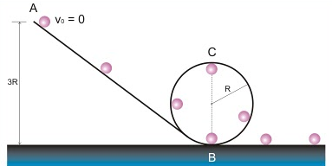

Como já sabemos os carrinhos não tem qualquer tipo de motor, eles completam o percurso com a energia potencial que ganham na primeira subida. A Lei da Conservação da Energia permite calcular o valor máximo da velocidade em cada ponto do percurso, determinar o a força centrípeta na curva e também calcular o valore do raio do looping de forma a garantir a segurança dos passageiros.
Lembre-se que:
Energia mecânica (no ponto mais alto) = Energia mecânica (no ponto mais baixo)
No looping:
Para que um objeto com massa encontre-se em movimento curvilíneo é necessária uma força centrípeta puxando-o para o centro de curvatura da trajetória. Se não houver força centrípeta, os objetos com massa descrevem trajetórias retilíneas.

Estratégia:
A sala deverá ser dividida em alguns grupos. Explicaremos a montagem e demonstraremos o experimento.

Avaliação:
Será feito um quizz sobre o assunto, como uma forma de disputa entre os grupos. Vence o grupo que acertar tiver a maior quantidade de acertos.

